Nathan Manceau Sio 1

Exercice 1 :
Création d’une UO suivi de deux sous-UO :
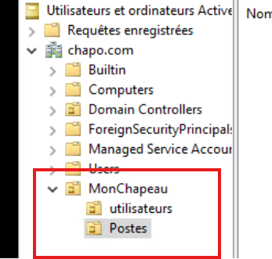

Création du groupe Direction dans lequel j’y ajoute l’utilisateur Picsou Alan :

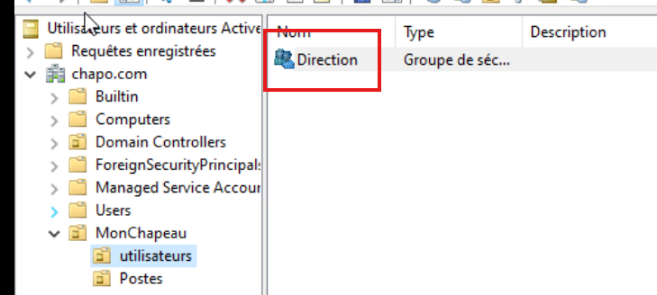
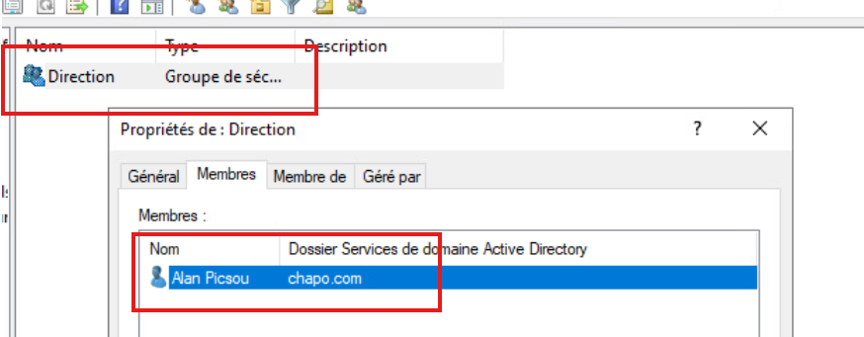
Pour que les utilisateurs est accès au lecteur «Perso », je dois créer un nouveau dossier Perso dans le lecteur C : de chapo :

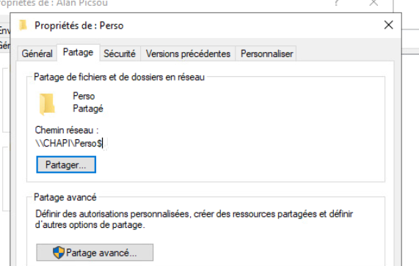
Je sélectionne « partage avancés » et je coche « partager le dossier ».
Je le renomme et je vais dans « autorisation » pour pouvoir indiquer l’accès à « tous les utilisateurs » le lecteur Perso en lecture seuls.
Le dollar est important car chacun doit avoir son propre dossier

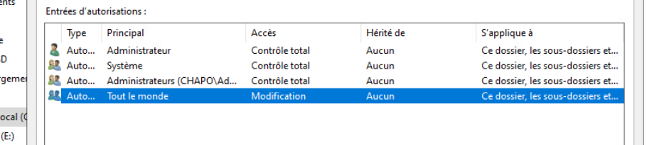

Pour finaliser l’accès à ce lecteur pour l’utilisateur alan, je retourne sur son profil :
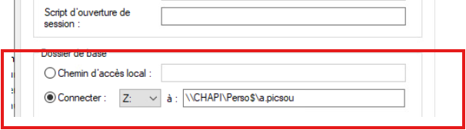
Je sélectionne « dossier connecter » en choisissant la bonne lettre (Z).
J’inscris le chemin d’accès du lecteur réseau qui est \\CHAPO\Perso$\%USERNAME%
PS : Je pense à vérifier si j’ai bien désactivé l’héritage

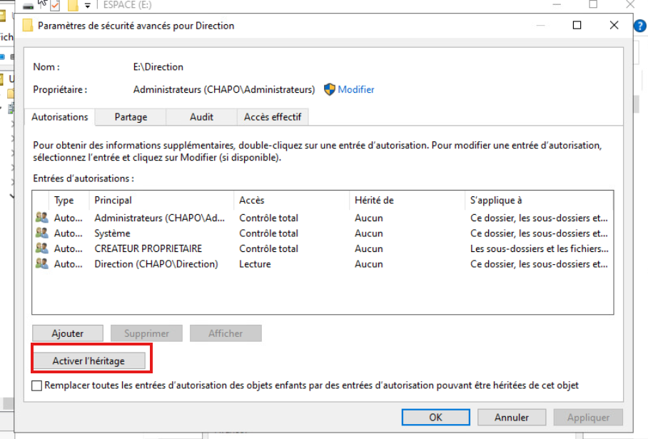

Concernant les disques « direction, vente et Atelier, j’ai créer trois nouveaux dossiers à leur nom sur le disque Espace :
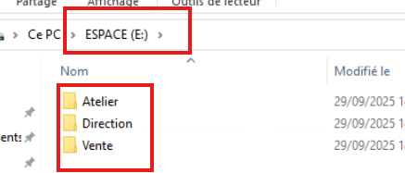
Je l’aie est mis en partage, mais avec une nuance : j’ai rajouté un dollar car je ne souhaite pas qu’ils soient accessibles, même simplement en lecture pour les non-concernés
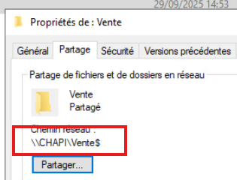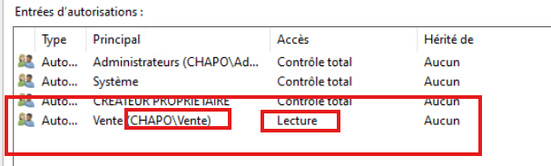
Dans l’onglet « Sécurité », je désactive l’héritage et je vérification le bon partage dans Avancé.

Pour le dossier « Commun », je n’utiliserai pas de dollar de dollar, je me contenterai de donné un accès en lecture seule :
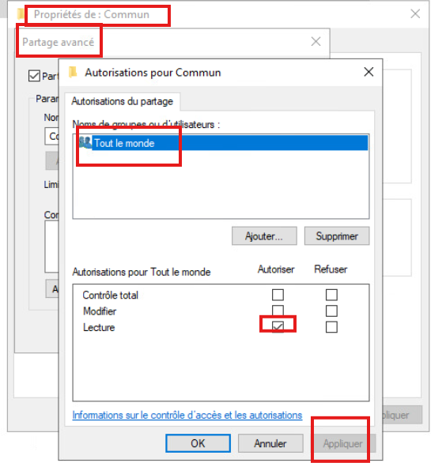
Même manipulation que pour partagé le Direction, seulement pour Direction, j’ai du choisir un groupe spécifique. Pour le dossier Commun, je dois mettre «tout le monde »

Maintenant, j’ai créé et donné l’accès aux trois disques par UO, ainsi que le perso et le commun, je dois créer une nouvelle étendue DHCP :
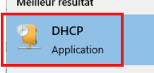
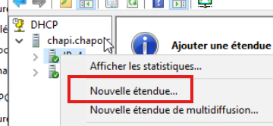
Chapi .chapo > ipv4 > Clic droit = nouvelle étendue
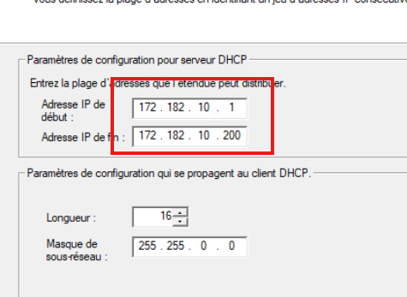
Je sélectionne l’adresse du début puis l’adresse de fin (le masque est calculer automatiquement)

Enfin, les GPO vont m’aider sur la monté automatique des disques réseaux.
J’ai donc lancé l’utilitaire « Gestion des stratégie de groupe » :
Domaine>chapo.com>créer un object gpo
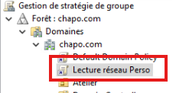
Clic droite > modifier> configuration utilisateur> préférences> paramètre Windows> Mappages de lecteur
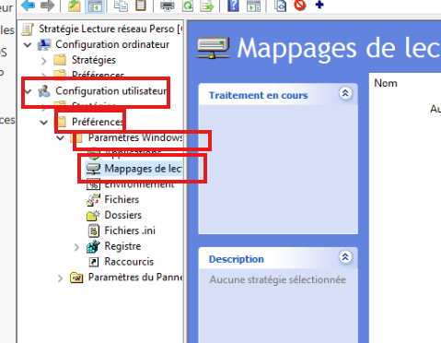
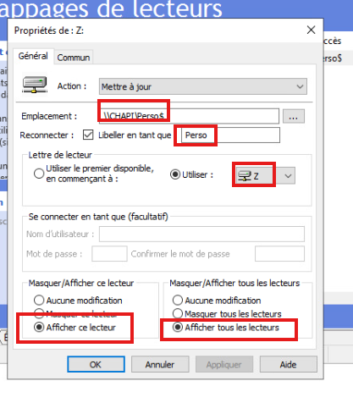
L’emplacement correspond au chemin d’accès du fichier partagé
La lettre de partage est Z
Pour l’afficher, il est important de sélectionner les encoches du bas
Pour les lecteurs direction, vente et atelier, je vais faire du ciblage sur les groupes en questions :
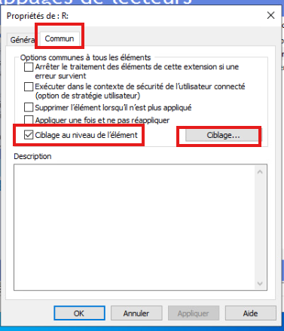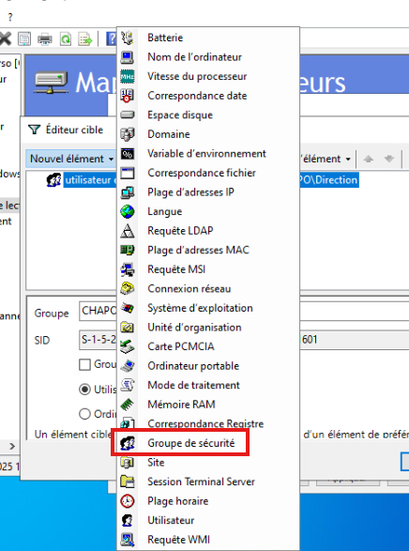
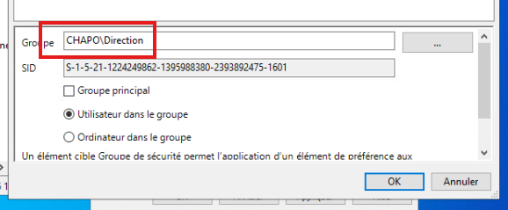
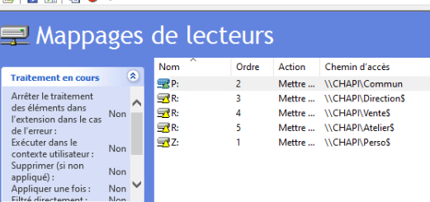
Les lecteurs sont prêts
Plus qu’à tester sur une machine windows 11 :
Je me connecte en install/install pour les différentes modifications.
1/ je la renomme «test»
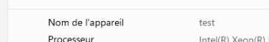

2/ Ajout du domaine
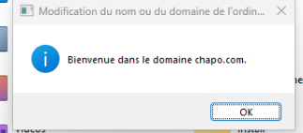

3/ changement d’utilisateur : alan Picsou
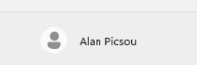

4 / affichage des lecteurs
